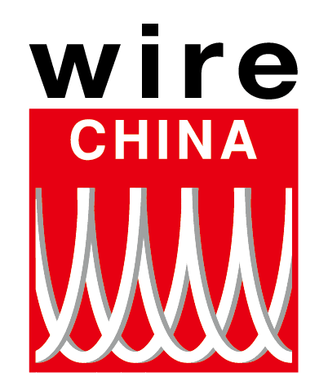
www.wirechina.net 预登记免费送展会会刊

 021-5126 3117可协助团体预登记
第九届中国国际线缆及线材展览会

The 9th ALL CHINA-INTERNATIONAL WIRE & CABLE INDUSTRY TRADE FAIR
展会时间：2020年9月23-26日 地点： 上海新国际博览中心（上海浦东新区龙阳路2345号）
主办单位：上海电缆研究所有限公司 杜塞尔多夫展览（上海）有限公司

团体观众证件申请
I.联系人详细信息：
 | 姓名: |  | 是否安排车辆大巴车辆临时进馆证： |  |  |  | 是 / 否 （）张
 | 称谓: | 先生/女士 | 职位:
 | 公司名称:
 | 公司地址:
 | 邮政编码: |  |  |  | 手机:
 | 电话: |  |  |  | 传真:
 | E-MAIL: |  |  |  | 网址:
II. 观众证申请
 | 姓名 | 职务 | 部门 | E-mail | 手机
1
2
3
4
5
6
7
8
9
10
11
12
13
14
15

III.问卷调查

问卷调查（*为必填内容）

贵公司业务性质*（单选）:

□ 制造商
□ 加工商
□ 贸易商 （进出口公司 / 批发商
/ 代理商 / 经销商 / 零售商）
□ 研究机构、相关大学院校
□ 政府相关部门
□ 协会
□ 媒体
□ 服务
□ 其他(请说明)___________

贵公司（产品）所属行业*（单选）:

□ 航天航空工程
□ 汽车制造业
□ 电缆行业
□ 化工行业
□ 建筑行业
□ 电机电气行业
□ 电子行业
□ 能源行业
□ 检测设备和技术
□ 钢铁和有色金属工业
□ 信息科技及电信产业
□ 石油、天然气工业
□ 管材行业
□ 线材工业
□ 其他，请说明___________

您的工作职能*（单选）:

□ 法人代表、董事长、总经理、厂长、总工程师

□ 中层管理、部门主管、项目管理
□ 制造、生产、加工部门
□ 设备部门
□ 采购部门
□ 研发部门
□ 销售、市场及公关部门
□ 质量控制、检测部门
□ 工程设计部门
□ 行政、财务部门
□ 采购部门

□ 一般雇员
□ 制造、生产、加工
□ 设备部门
□ 研发部门
□ 销售部门、市场及公关
□ 质量控制、检测部门
□ 工程设计部门
□ 行政、财务部门
□ 其他，请说明__________

参观目的*（可多选）：

□ 寻求新代理商、新合作伙伴
□ 巩固现有供应商
□ 发现潜在供应商
□ 前期考察，将来可能参展
□ 了解新产品、新技术
□ 收集市场信息 / 产品信息
□ 了解竞争对手
□ 继续教育
□ 其他，请说明___________

您如何了解到本届展会的信息*（可多选）：

□ 主办方邀请
□ 微信
□ 电子快讯
□ 展会官网
□ 网络搜索
□ 行业杂志 / 行业网站
□ 主办方直邮
□ 同事 / 朋友推荐
□ 报纸广告
□ 户外广告
□ 行业协会
□ 参展商推荐，请详具参展商名字：___________

本届展会，您期待见到哪些展品*（可多选）:

□ 线缆线材生产与精加工机械
□ 辅助加工工具
□ 辅助加工材料
□ 材料、特种电线电缆
□ 测控技术
□ 检测工程
□ 相关领域（设备施工、物流、后勤、专业咨询与服务等）

您是否有兴趣参观以下同期展会（可多选）：

□ 第九届中国国际管材展览会(Tube China) □ 上海紧固件与技术展(Fastener Zone)

